Конспект урока
по английскому языку
Шаркуновой Натальи Васильевны,
учителя английского языка лицея № 9,

г. Каменске-Уральском

Урок направлен на повторение грамматического материала по теме «Present Continuous» в 4 классе.
Тема урока: «Present Continuous» (Настоящее продолженное время)
Цель урока: Отработать и закрепить правило употребления настоящего продолженного времени.
Задачи:
- Вспомнить случаи употребления настоящего продолженного времени;
- Повторить образование формы глагола в настоящем продолженном времени;
- Определить особенности добавления окончания к смысловому глаголу;
- Повторить формы глагола to be;
- Повторить структуру предложений: утвердительного, отрицательного и вопросительного.

Ход урока

Этап урока | Деятельность учителя | Деятельность учащихся | Форма работы | УУД | Дидактический и методический материал
Организационный | Учитель здоровается со всеми учащимися и узнает их настроение:  - Hello everybody! Glad to see you! How are you today? | Учащиеся отвечают на вопрос Как дела/настроение?:  -I’m ok./ I’m fine thank you. | фронтальная | Метапредметные : развитие коммуникативных способностей школьника, умения выбирать адекватные языковые и речевые средства для успешного решения элементарной коммуникативной задачи;  Предметные: вести элементарный этикетный диалог в ограниченном круге типичных ситуаций общения, | Мягкая игрушка  (перекидывается к каждому учащемуся)
Вводный | Учитель включает небольшой эпизод на английском языке чтобы вывести уч-ся на тему урока.  -Now you will watch a small episode abou Cindirella/ Look at the board and answer what is she doing?  Учитель спрашивает кто догадался какая тема урока будет сегодня  -Who can guess what is the topic of our lesson today? | Смотрят на экране эпизод про Золушку и отвечают на вопрос что она сейчас делает?  -She is sleeping  - She is dancing  - She is singing  Учащиеся догадываются о теме урока (наст. родолж время)  - Present Continuous |  | Предметные: понимать на слух речь учителя и одноклассников, основное содержание небольших доступных текстов в аудиозаписи, построенных на изученном языковом материале. | Эпизод из Disney Magic English
Повторение | Учитель вместе с учащимися вспоминают когда употребляется наст. Продлолж время  -Let’s revise when do we use this tense? | Учащиеся отвечают когда используется PC  - Мы используем PС, когда говорим о действии, которое происходит в данный момент речи. | фронтальная | Предметные: умение опознавать грамматические явления | Доска +наглядный материал
Повторение | -Now, in pairs, revise how do we form this tense? | Учащиеся вспоминают в парах как образуется форма сказуемого в PC  Be+Ving | парная | Метапредметные: развитие умения взаимодействовать с окружающими при выполнении разных ролей в пределах речевых потребностей и возможностей младшего школьника | Интерактивная доска
Повторение | Учитель вместе с детьми вспоминают формы глагола to be и личные местоимения, которые относятся к его формам  - What forms does verb to be have? | Учащиеся вспоминают 3 формы глагола to be: am, is, are  и личные местоимения: I, you, we, they, he, she, it | фронтальная | Предметные умение пользоваться языковой догадкой  Метапредметные: расширение общего лингвистического кругозора младшего школьника; | Интерактивная доска
Отработка | Учитель выдает каждому задание на глагол to be | Учащиеся индивидуально выполняют задание | индивидуальная | Предметные: адекватное произношение и различение на слух всех звуков английского языка, соблюдение правильного ударения в словах и фразах; распознавание и употребление в речи изученных в курсе начальной школы лексических единиц | Карточка с заданием из учебника по грамматике  Oxford Grammar for schools
Контроль | Учитель совместно с учащимися проверяет ответы на интерактивной доске | Учащиеся называют ответы к заданию | фронтальная | Предметные: умение систематизировать слова, например по тематическому принципу; | Интерактивный вариант учебника Oxford Grammar for schools
Повторение | Учитель обращает внимание учащихся на формы смысловых глаголов в предложениях выполненного задания и просит учащихся определить по какому правилу добавляется окончание – ing  -Look at the verbs in the sentences? What is the rule of adding –ing? | Учащиеся вспоминают правила добавления окончания –ing  - Немая –е убирается при добавлении окончания;  - Последняя согласная удваивается;  - Буква –у не меняется при добавлении окончания | фронтальная | Предметные: языковая догадка, умение систематизировать слова | Интерактивный вариант учебника Oxford Grammar for schools
Отработка | Учитель выдает задание на добавление окончания  -Now your task is to add the endings? Work in pairs/ You’ve got 2-3 min | Учащиеся выполняют задание в парах | парная | Предметные: умение систематизировать слова, например по тематическому принципу;  Регулятивные | Карточка с заданием из учебника по грамматике  Oxford Grammar
Контроль | Учитель проверяет ответы учащихся на интерактивной доске. | Учащиеся выходят к интерактивной доске и пишут ответы | Фронтальная  индивидуальная |  | Интерактивный вариант учебника Oxford Grammar for schools
Повторение | Учитель делит учащихся на 3 группы и дает каждой по 2 предложения. Задача учащихся составить предложения из слов.  - work in groups. Each group will get some words. Your task is to make up 2 sentences. | Учащиеся работают в группах. Составляют по 2 предложения из слов:  She is running now/ She isn’t running now.  They are talking now/ They aren’t talking now.  I am reading now/ I’m not reading now. | групповая | Метапредметные: развитие коммуникативных способностей школьника, умения выбирать адекватные языковые и речевые средства для успешного решения элементарной коммуникативной задачи; | Разрезанные предложения, по 2 на каждую группу
Контроль | Учитель спрашивает каждую группу  -What variants of the sentences do you have? | Учащиеся по группам читают свои предложения. | Групповая  фронтальная | Метапредметные: развитие коммуникативных способностей школьника, умения выбирать адекватные языковые и речевые средства для успешного решения элементарной коммуникативной задачи; | Разрезанные предложения, по 2 на каждую группу
Повторение | Учитель вместе с учащимися определяют типы получившихся предложений  -What type of sentences do we have now? | Учащиеся отвечают:  утвердительные и отрицательные | фронтальная |  | Разрезанные предложения, по 2 на каждую группу  доска
Повторение | Учитель включает эпизод на экране, по которому учащиеся должны вспомнить как строится вопросительное предложение.  - Now you will watch a video? Try to remember how we make up questions in PC. | Учащиеся смотрят эпизод из которого вспоминают как выстраивается вопросительное предложение в этом грамматическом времени.  - Глагол to be выходит на первое место. | Индивидуальная  фронтальная | Предметные умение пользоваться языковой догадкой  Метапредметные: расширение общего лингвистического кругозора младшего школьника; | Интерактивное приложение к учебнику Spotlight-4
Домашнее задание | Учитель выдает задание на распечатках по структурам предложений. | Учащиеся записывают Д.З в дневники |  |  | Распечатки с заданиями
Рефлексия | Учитель спрашивает, что учащиеся сделали на уроке:  -What have we just done at the lesson? | Учащиеся перечисляют все, что сделали на уроке. | фронтальная
Рефлексия | Учитель просит каждого ученика оценить себя, на сколько он усвоил материал при помощи смайликов по категориям:  -понимаю,  -понимаю, но не все  - не понимаю | Учащиеся выходят каждый к доске и прикрепляют смайлы к категориям:  - understand  - partially understand  - don’t understand |  |  | На доске листочки категорий для смайлов  3 вида смайлов

Приложение 1
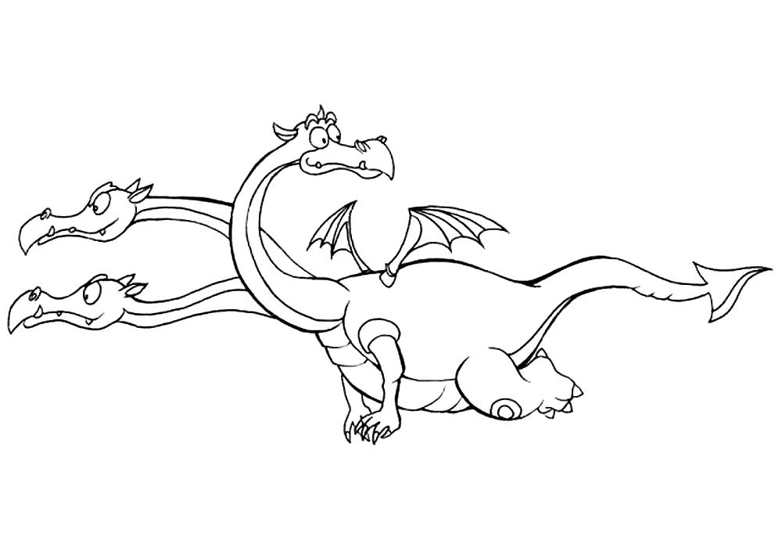

Understand
Don’t understand
Partially understand

Приложение 2

He | is | swimming | now
He | isn’t | swimming | now
They | are | talking | now
They | aren’t | talking | now
I | am | reading | now
I’m | not | reading | now
She | is | running | now
She | isn’t | running | now

Приложение 3



 |  |  | 


